Daftar Pesanan Restoran

ID: 1

Nama Pelanggan: jelita

Nama Pesanan: seblak

Harga: Rp 1222222

Status: diproses

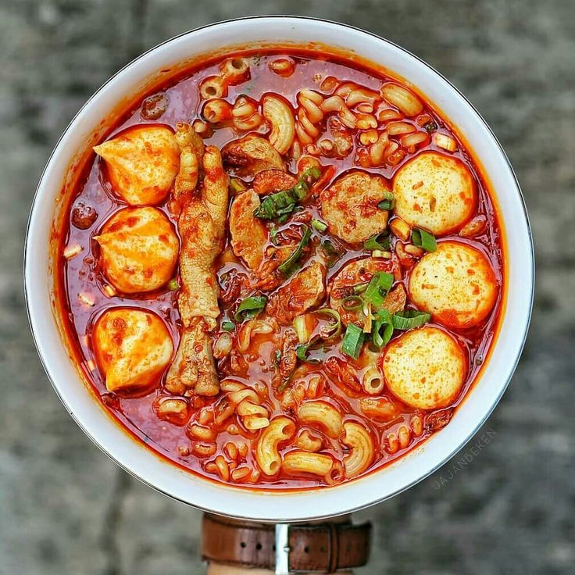

------------------------

ID: 2

Nama Pelanggan: arda

Nama Pesanan: nasi goreng

Harga: Rp 30000

Status: diproses

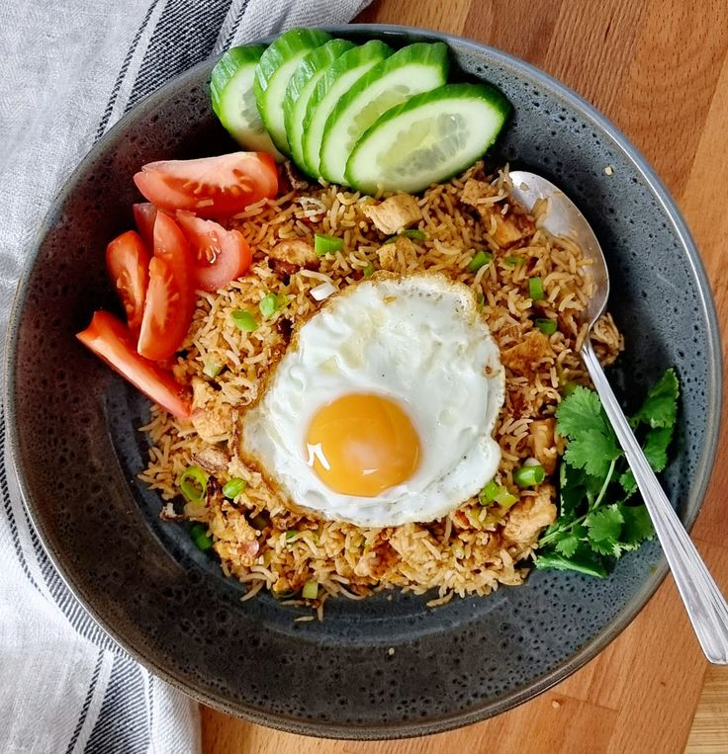

------------------------

ID: 3

Nama Pelanggan: vira

Nama Pesanan: seblak

Harga: Rp 40000

Status: diproses



------------------------